Исправная электропроводка – залог вашей безопасности!

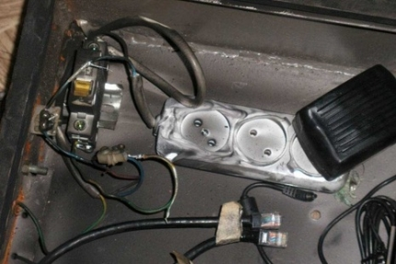

Неисправность электрооборудования или нарушения правил эксплуатации электроприборов могут привести к возгоранию. Пожарные напоминают: пожар легче предупредить, чем ликвидировать его последствия.

Внимательно проведите осмотр своего жилья и имеющихся хозяйственных построек: как и где проложены электропровода? Устраните найденные проблемы с электрооборудованием. Помните: исправная электропроводка – залог безопасности вашего жилья.

Главное управления МЧС России по Новосибирской области напоминает:

- Используйте только исправные электроприборы;

- Не размещайте включенные электроприборы близко к сгораемым предметам и деревянным конструкциям. Следите, чтобы электрические лампы не касались бумажных и тканевых абажуров;

- Уходя из дома, не забывайте выключать электроосвещение. Все электроприборы, в том числе телевизор, радиоприемник (кроме холодильника), отключите от розетки;

- Не применяйте удлинителей кустарного изготовления;

- Не допускайте одновременного включения в электросеть нескольких мощных потребителей электроэнергии (электроплита, электрокамин, чайник и др.), вызывающих перегрузку электросети;

- Опасно попадание воды на электропровода;

- Опасно заклеивать их обоями, подвешивать на гвозди, оттягивать, завязывать в узлы;

- Опасно применять ветхие соединительные шнуры, удлинители;

- Опасно использовать неисправные выключатели, розетки, вилки, оголенные провода, соединять провода при помощи скрутки;

- Серьезную опасность представляет использование нестандартных самодельных предохранителей («жучков»). Электросеть от перегрузок и коротких замыканий защищают предохранители только заводского изготовления;

- Монтаж электропроводки и её ремонт доверяйте только специалистам.

**В случае возникновения возгорания звоните в пожарно-спасательную службу МЧС России по телефону 101.**